

**Pasos para acceder a las calificaciones STAAR de su hijo:**

Si tiene el código de acceso único de su hijo (código de 6 caracteres), comience con el paso 1.

Si **no tiene** el código de acceso único de su hijo, vaya al paso 6.

1. Vaya a [www.texasassessments.com](http://www.texasassessments.com)

2. Aparecerá esta pantalla:

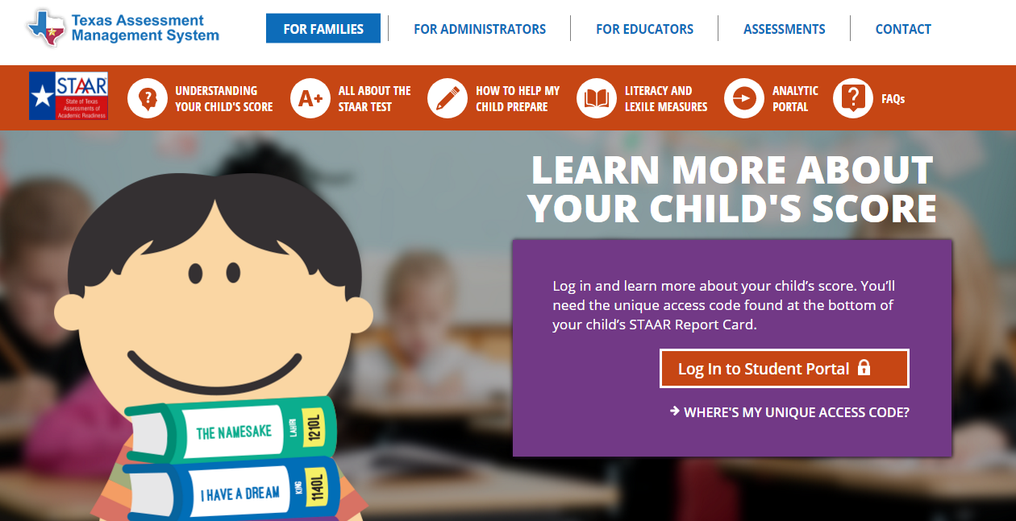

3. Seleccione el "Login to Student Portal"

4. Verá una pantalla como esta:

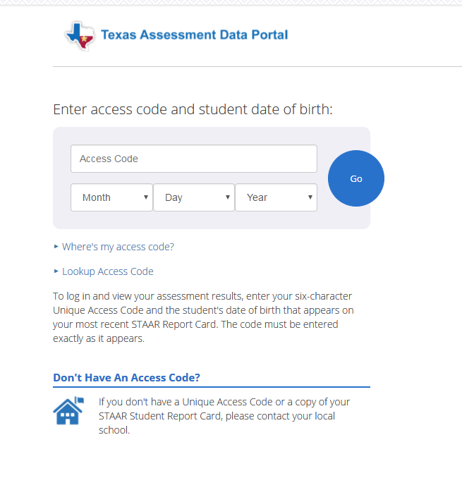

Año o

Dia

Mes

Codigo de Acceso

5. Si tiene su código de acceso, ingrese el código y la fecha de nacimiento de su hijo para ver

las calificaciónes.

6. Si no tiene su código de acceso, haga clic en "Código de acceso de búsqueda" (vea el

siguiente círculo)

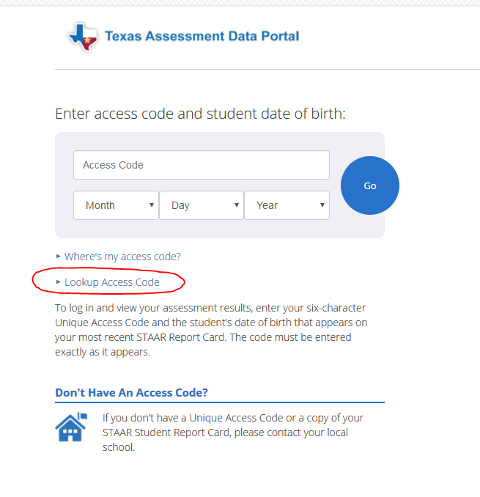

Código de acceso de búsqueda

7. A continuación, verá una pantalla como esta:

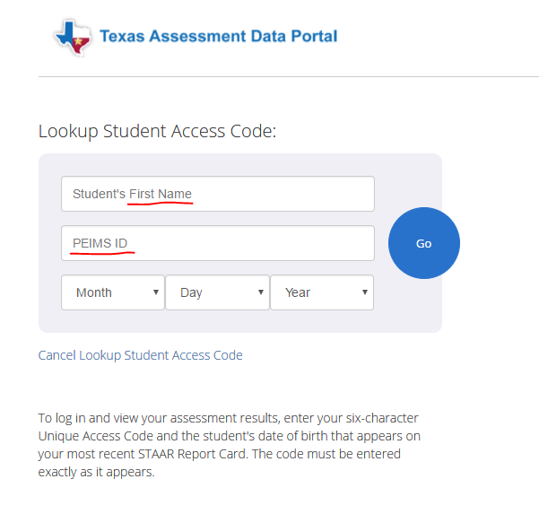

Buscar el Codigo de Acceso del Estudiante

Año

Dia

Mes

número de seguro social

primer nombre de su hijo

8. Ingrese el primer nombre de su hijo (a) y su número de seguro social en el espacio PEIMS ID

y la fecha de nacimiento.

9. Su código aparecerá. Haga clic en "go". Asegúrese de anotar su código para su uso futuro.

El código es bueno mientras su hijo esté en una escuela pública en Texas.

Si tiene alguna pregunta, comuníquese con la escuela de su hijo o con la oficina de evaluación

al 713-740-5250.

2016_Theme_Logo_PPP